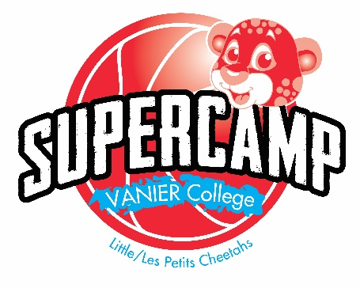
Demande de remboursement

Été 2018

Votre demande de remboursement doit être faite par écrite, signée et transmise par courriel à l’adresse supercamp@vaniercollege.qc.ca.

- Nous remboursons les semaines complètes seulement.
- Pour recevoir un remboursement, il faut demander une annulation au moins 10 jours avant le début de la session pour laquelle vous voulez être remboursé.
- Les remboursements sont effectués par chèque dans un délai de 30 jours suivant la demande.
- Des frais administratifs de 10 % sont non-remboursables.

Nom de l’enfant inscrit au camp :

Raison de la demande de remboursement :

Je souhaite désinscrire mon enfant au programme suivant :
Semaine du 25 au 29 Juin | Nom du Programme : |  | Service de supervision prolongé/cours de natation
Semaine du 2 au 6 juillet | Nom du Programme : |  | Service de supervision prolongé/cours de natation
Semaine du 9 au 13 Juillet | Nom du Programme : |  | Service de supervision prolongé/cours de natation
Semaine du 16 au 20 Juillet | Nom du Programme : |  | Service de supervision prolongé/cours de natation
Semaine du 23 au 27 Juillet | Nom du Programme : |  | Service de supervision prolongé/cours de natation
Semaine du 30 Juillet au 3 Août | Nom du Programme : |  | Service de supervision prolongé/cours de natation
Semaine du 6 au 10 Août | Nom du Programme : |  | Service de supervision prolongé/cours de natation
Semaine du 13 au 17 Août | Nom du Programme : |  | Service d’accueil prolongé/ cours de natation

Nom de la personne à qui le chèque sera émis :

Numéro de téléphone :

Date : ____________________________ Signature :______________________________________________

Réservé à l’administration

Reçue par : ___________ Date : ___________ Reçu par courriel Reçu en personne

Traitée par : ___________ Date : ___________

Calcul :______________________________________________________________

